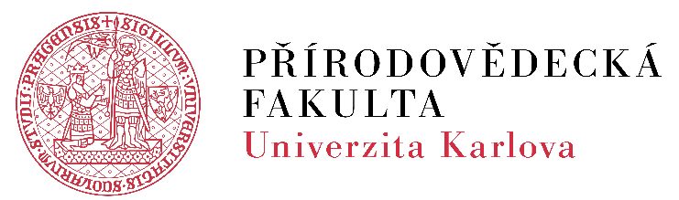

Klub ekologické výchovy, z. s.,
ve spolupráci s Poslaneckou sněmovnou Parlamentu ČR,
Sekretariátem České komise pro UNESCO,
Geologickou sekcí Přírodovědecké fakulty Univerzity Karlovy
a kraji České republiky

Vás zvou na
1. celostátní setkání koordinátorů environmentální výchovy,

které se uskuteční pod záštitou místopředsedy Poslanecké sněmovny parlamentu ČR
pana Mgr. Petra Gazdíka
a pod záštitou Ministerstva školství mládeže a tělovýchovy

dne 11. října 2017 (středa) od 9.00 hod.

v Poslanecké sněmovně Parlamentu ČR, Sněmovní 4, Praha 1 – Malá Strana
(místnost 108 - Státní akta)

Program

8.30 – 9.00 Registrace účastníků.

9.00 – 9.20 Zahájení a uvítání (zástupci PS PČR, MŠMT, ČK UNESCO, UK PřF).
9.20 – 9.45 Úloha škol v naplňování cílů UR.
9.45 – 10.10 Přidružené školy UNESCO – příklady aktivit ve vztahu k VUR.
10.15 – 10.45 Zkušenosti krajů s realizací EV a VUR – příklady inspirativních akcí v krajích ČR.
10.45 – 11.30 Školy jako centra výchovy pro VUR – příklady dobré praxe ze škol v krajích ČR.

11.30 –12.00 Občerstvení

12.00 – 14.30 Školy jako centra výchovy pro UR – příklady dobré praxe ze škol v krajích ČR

14.30 – 15.00 Diskuse a závěry setkání.

Sraz účastníků v recepci Poslanecké sněmovny Parlamentu ČR v 8.00, Sněmovní 4, Praha 1 (nutno dodržet čas, nezapomenout občanské průkazy).

Doprava: Metro A, stanice Malostranská a dále tram č. 22, 12, 20 do stanice Malostranské nám.

PŘIHLÁŠKA
1. celostátní setkání koordinátorů environmentální výchovy

11. říjen 2017 od 9:00 hodin
Poslanecká sněmovna Parlamentu ČR, Sněmovní 4, Praha 1 – Malá Strana
místnost 108 - Státní akta

Jméno a příjmení

Název školy/školského zařízení

Kontaktní adresa

Pracovní zařazení

Telefon

e-mail

Členství v KEV | ANO NE (nehodící se škrtněte)

Účastnický poplatek: členové KEV 200,- Kč, nečlenové KEV 300,- Kč.
Účastnický poplatek bude hrazen při prezenci. Zahrnuje vydání publikace „Školy jako centra výchovy pro UR“, osvědčení akreditovaného semináře. „Evaluace v environmentální výchově“.
Ubytování si účastníci zajišťují sami.

Přihlášky zasílejte do 27. září 2017 na e-mail akceKEV@seznam.cz.
Po odeslání přihlášky vyčkejte na potvrzení účasti.

